Pressemitteilung

HASIT Trockenmörtel GmbH
Landshuter Straße 30
D-85356 Freising
Tel. +49 (0)8161 602-0
Fax +49 (0)8161 68522
presse@hasit.de
www.hasit.de

Ust.-ID-Nr. DE232658345

Geschäftsführung:
Christiane Stockinger
Karl Minichmair
Michael Wiessner

Sitz der Gesellschaft: Freising
Amtsgericht: München HRB 150336

Ein Unternehmen der FIXIT GRUPPE

Pressekontakt
Proesler Kommunikation GmbH
Tristan Staack
T + 49 7071 234-16
F + 49 7071 234-18
Karlstraße 2
D-72072 Tübingen
t.staack@proesler.com
www.proesler.com

e Verkehrsfreigabe. d

Freising, November 2024

Von wegen: „Nur Verpackung“

Das neue Design der Sackware von Hasit bietet mehr Klarheit und Orientierung und schafft noch mehr Raum für aktuelle gesetzliche Hinweise. Natürlich macht der modernere „Look“ auch mehr Spaß.

Bei Hasit sah man auf Grund zunehmender Produktvielfalt und vieler Anregungen der Kunden den Zeitpunkt für gekommen, das gewohnte farbige Design der Sackware grundlegend neu zu gestalten. Und auch die Ökobilanz der farbig bedruckten Säcke war nicht mehr zeitgemäß. Die Säcke werden deshalb ersetzt durch neue Verpackungen in schwarz-weiß gehaltenem Design. Dies geschieht Schritt für Schritt, denn auch das ist nachhaltig: Vorhandenes aufzubrauchen.

Ausgedient hat die Farbe als Hintergrund, denn: Schwarz auf Weiß liest sich besser und unnötig viel Farbe belastet die Umwelt. Die bereits eingeführten neun Spartenfarben bleiben also erhalten, jedoch reduziert auf zirka 20%, vorwiegend beschränkt auf Balken und wenige Schriftzüge. So ist auch in Zukunft eine schnelle Orientierung über den bekannten Farbcode gewährleistet. Nach wie vor gilt: Wer bei Hasit „rotsieht“ macht gerade Bekanntschaft mit den Produkten aus der Sparte Wärmedämmsysteme. Gelb wiederum ist den Anstrichen und Beschichtungen zugeordnet. 80 Prozent weniger Farbe macht „nachhaltig“ Platz für viel Weiß, dem idealen Hintergrund für Groß- und Kleingedrucktes sowie Bar- und Strichcodes.

Die Sackvorderseite ist klar strukturiert. Oben steht das (natürlich blaue) Hasit Logo, in der Mitte ganz groß der Produktname und – auch das ist neu – etwas kleiner gedruckt dessen wesentliche Eigenschaften. Ganz unten haben EAN und QR Code sowie die Gewichtsangabe ihren festen Platz. So hat man die wesentlichen Informationen sofort im Blick. Rückseitig steht das Kleingedruckte: Anwendungsbereiche, Verarbeitung, Lagerung sowie technische Merkmale wie zum Beispiel das Brandverhalten oder die Biegezugfestigkeit.

Und auch gestapelt behält man stets den Überblick. Auf den Seitenflächen sind neben dem Firmenlogo jetzt auch der Produktname, der EAN Code sowie die Gewichtsangabe aufgedruckt – und natürlich auch die Spartenfarbe. Auch gesetzliche Pflichtaufgaben finden hier noch ausreichend Platz, gut lesbar, da auf weißem Hintergrund. Und ein Blick genügt, denn auch alle diese Informationen haben ihren festen Platz zugewiesen bekommen.

Weitere Informationen
HASIT Trockenmörtel GmbH Telefon: +49 (0)8161 602-0
Landshuter Straße 30 Email: presse@hasit.de
85356 Freising Homepage: www.hasit.de

Textumfang
ca. 2.300 Zeichen mit Leerzeichen
Abdruck frei – Belegexemplar an Proesler Kommunikation erbeten

Download
Pressetext und Abbildungen finden Sie zum Download im HASIT Newsroom.

Abbildungen
Bitte achten Sie auf die korrekte Nennung des Fotonachweises und auf die ausschließliche Verwendung im Zusammenhang mit dieser Pressemitteilung.

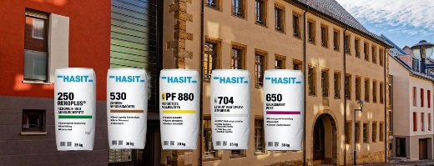 | Hasit hat das Design seiner Sackware einer umfassenden Neugestaltung unterzogen.  © HASIT
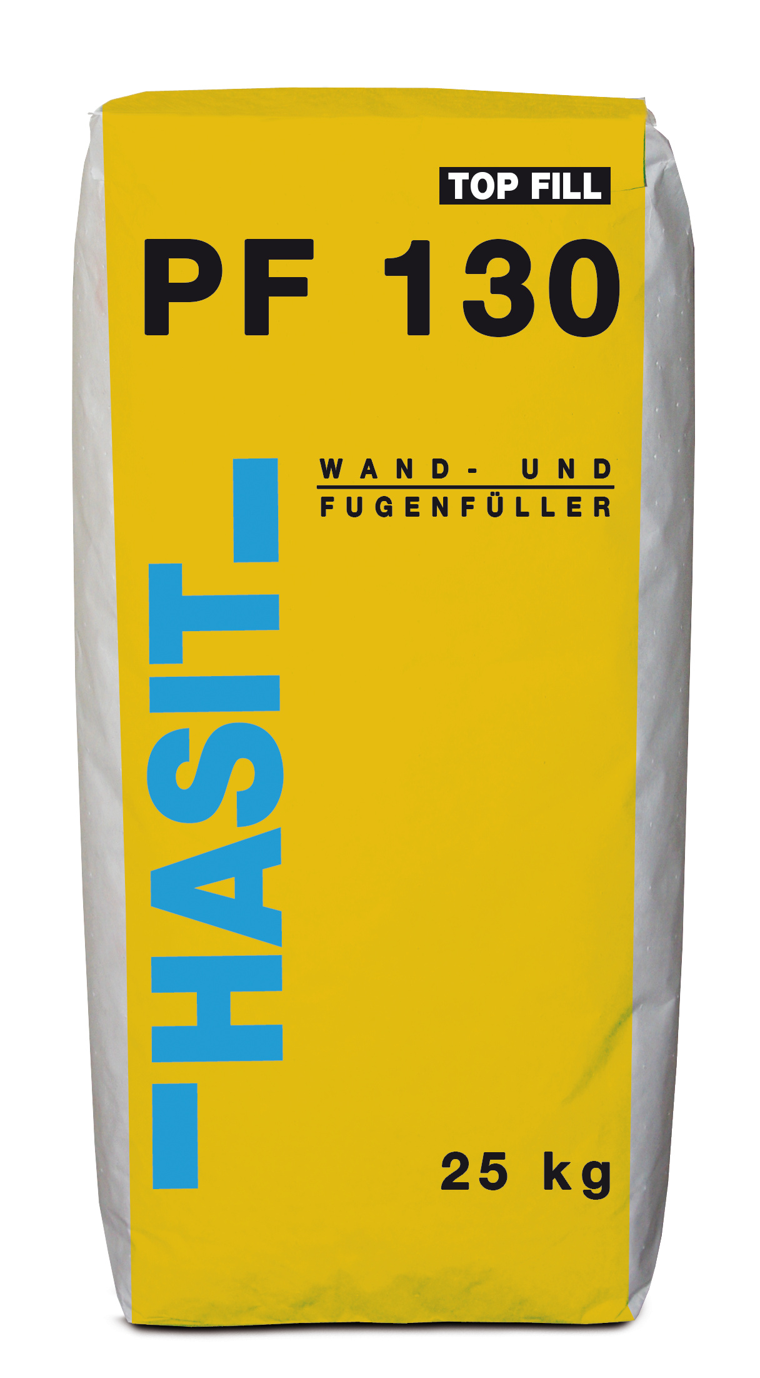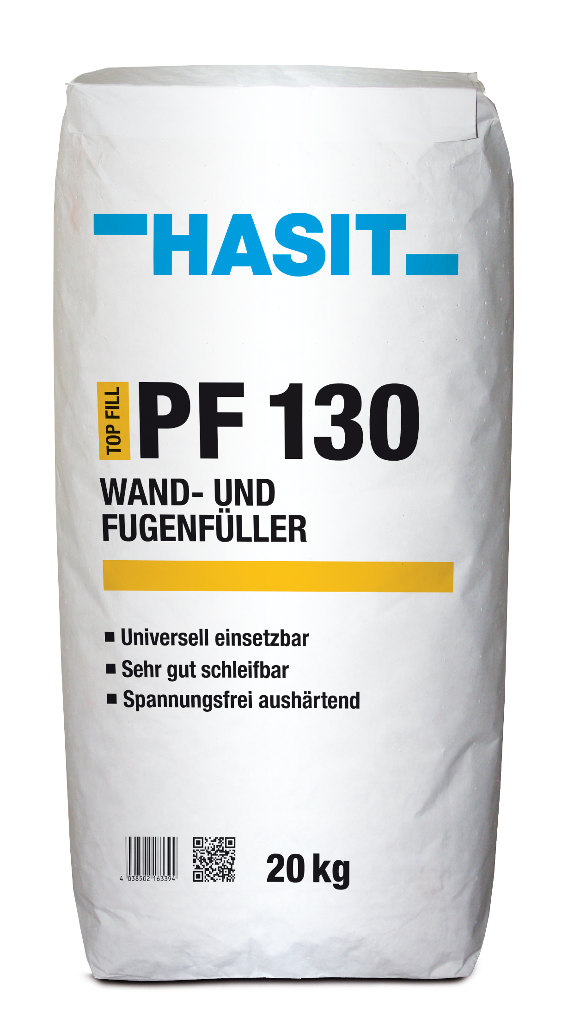 | Der Umwelt und schnellen Orientierung zu Liebe: Das neue Design der Sackware von Hasit setzt auf Schwarzweiß und reduzierte Farbgebung.  © HASIT
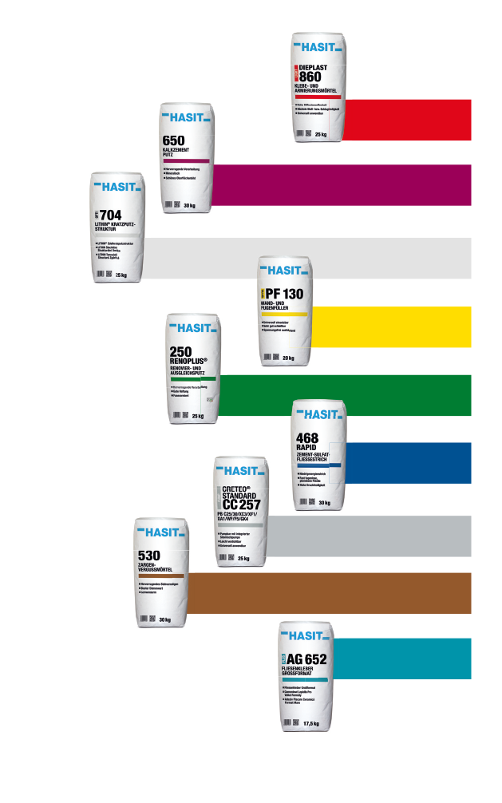 | Die Farbe kennzeichnet die jeweilige Produktgruppe: Rot ist Wärmedämmputz, Lila Unterputz etc.  © HASIT
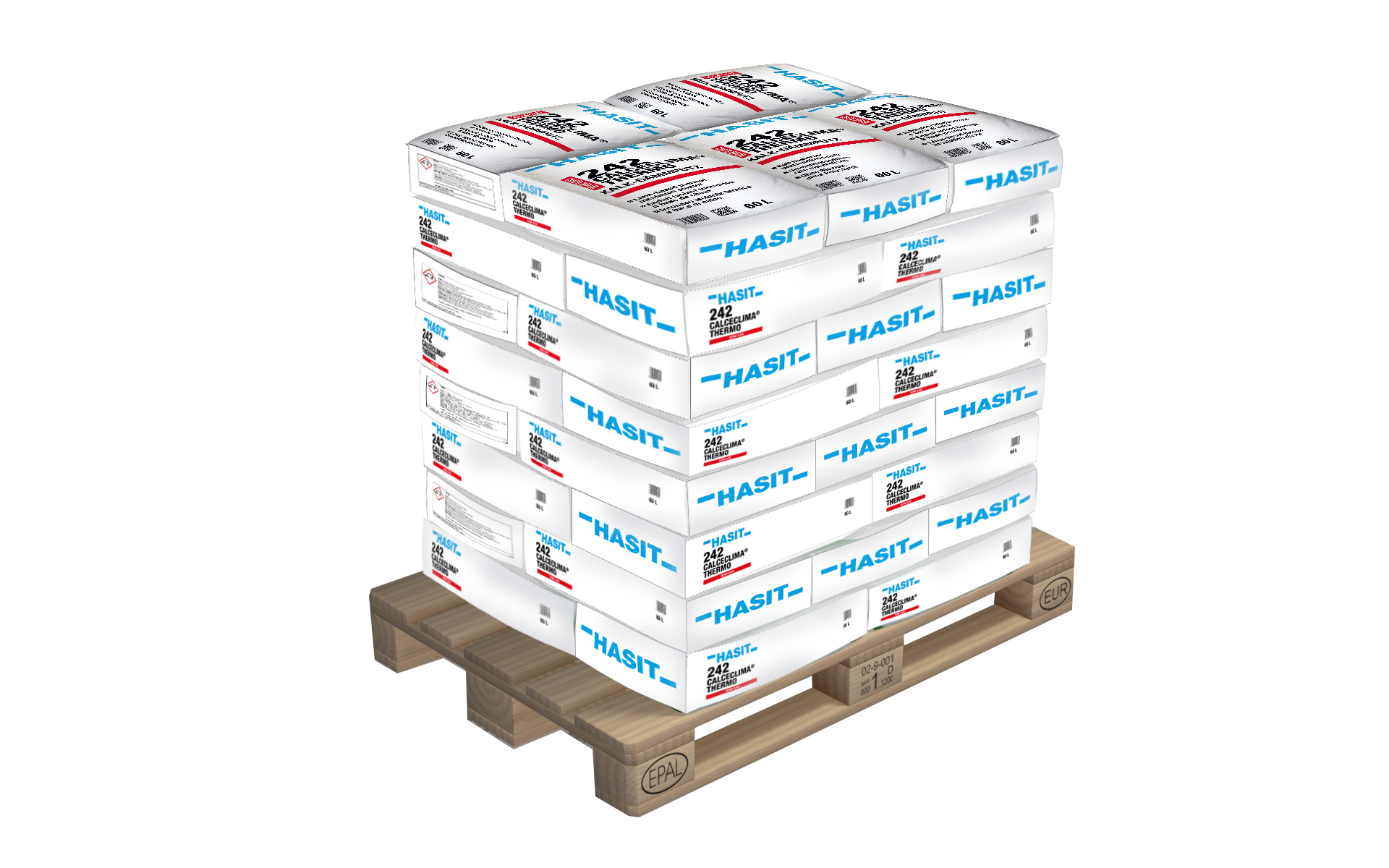 | Eine klare Beschriftung der Seitenflächen vereinfacht die Logistik in der Lagerhaltung.  © HASIT

